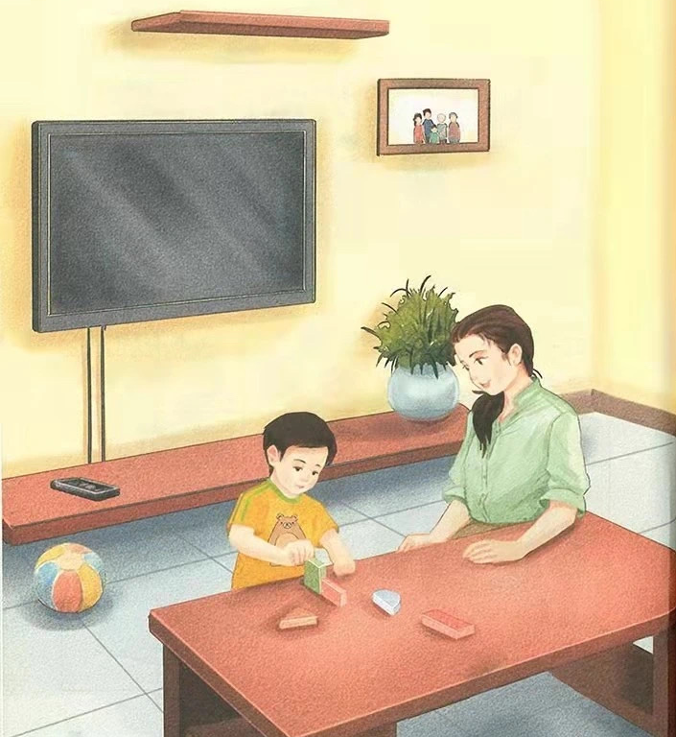
# 生活适应
## 家庭生活
### 我和爸爸妈妈
#### 课程
图中的妈妈正在陪着小朋友玩积木。爸爸妈妈和小朋友经常一起做的活动！我们一起学一学吧。
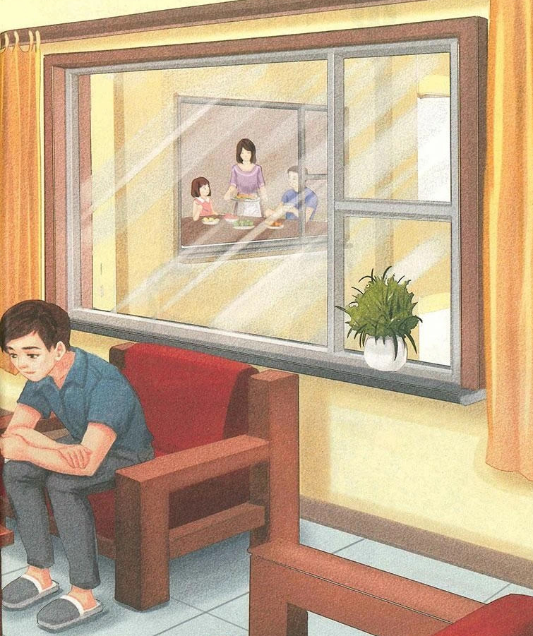
# 生活适应
## 家庭生活
### 我和爸爸妈妈
#### 课程
这是我的邻居，他家只有他一口人。从他的窗户经常能看到我们一家三口。

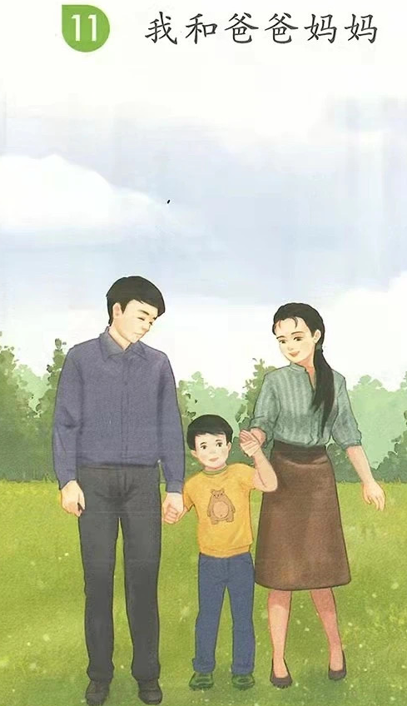
# 生活适应
## 家庭生活
### 我和爸爸妈妈
#### 课程
爸爸妈妈今天带小朋友出去玩啦。他们在草坪上散步。小朋友们在外面要牵着爸爸妈妈的手哦。

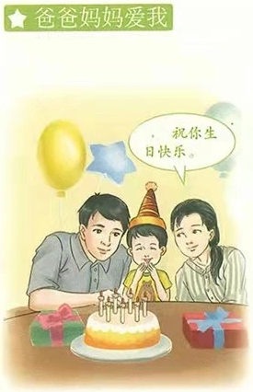
# 生活适应
## 家庭生活
### 我和爸爸妈妈
#### 课程
爸爸妈妈非常爱我。小朋友们生日的时候，爸爸妈妈会准备大大的蛋糕和礼物，还会说：祝你生日快乐！
生日要对着蛋糕许愿吹蜡烛。小朋友们许了什么愿望呢？

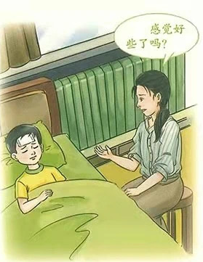
# 生活适应
## 家庭生活
### 我和爸爸妈妈
#### 课程
小朋友生病的时候，妈妈一直陪在我身边，还会时不时关心你：感觉好些了吗？
小朋友们能感受到妈妈对你们的爱吗？

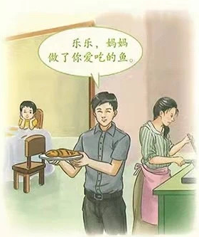
# 生活适应
## 家庭生活
### 我和爸爸妈妈
#### 课程
爸爸妈妈记得小朋友的喜好。图中的爸爸妈妈会做小朋友最爱吃的鱼。
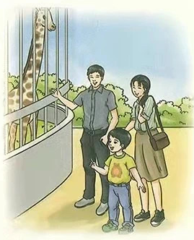
# 生活适应
## 家庭生活
### 我和爸爸妈妈
#### 课程
爸爸妈妈还会带小朋友去动物园，在里面能看见好多稀奇的动物。图中的小朋友最喜欢长颈鹿了，它有着长长的脖子。小朋友你们喜欢什么动物呢？

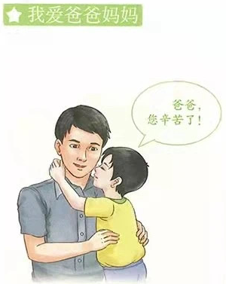
# 生活适应
## 家庭生活
### 我和爸爸妈妈
#### 课程
爸爸每天照顾小朋友很辛苦，小朋友们要跟爸爸说：”爸爸，您辛苦了！“
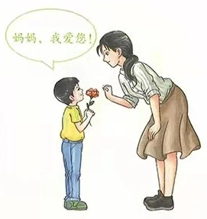
# 生活适应
## 家庭生活
### 我和爸爸妈妈
#### 课程
妈妈每天照顾小朋友很辛苦，你们可以给妈妈买一枚玫瑰，告诉她：妈妈，我爱你！

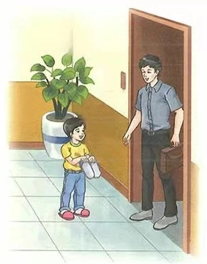
# 生活适应
## 家庭生活
### 我和爸爸妈妈
#### 课程
爸爸每天上班很幸苦。回家的时候帮他做一些小事吧。就像图中的小朋友，在爸爸进门时给他拿一双拖鞋。

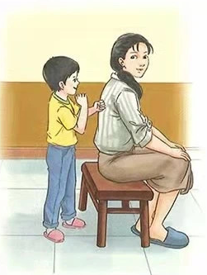
# 生活适应
## 家庭生活
### 我和爸爸妈妈
#### 课程
妈妈每天也很辛苦，经常腰酸背痛，帮她捶捶背吧。

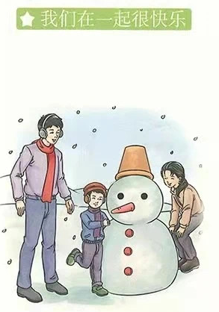
# 生活适应
## 家庭生活
### 我和爸爸妈妈
#### 课程
冬天下雪，爸爸妈妈和小朋友一起堆雪人。小朋友，你们的家乡冬天会下雪吗？

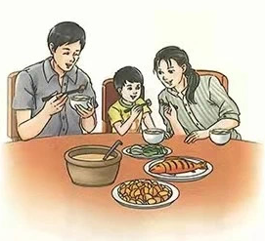
# 生活适应
## 家庭生活
### 我和爸爸妈妈
#### 课程
爸爸妈妈每天都和小朋友都在一起吃晚餐，小朋友们可以在晚饭时和他们讲讲今天学校里发生的趣事。
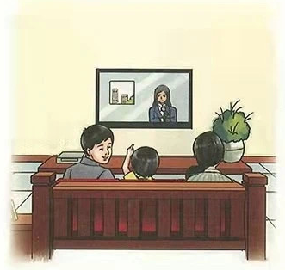
# 生活适应
## 家庭生活
### 我和爸爸妈妈
#### 课程
晚上爸爸妈妈会坐在沙发上看电视。图中的爸爸妈妈正在看新闻联播。小朋友，你们最喜欢什么电视节目呀？
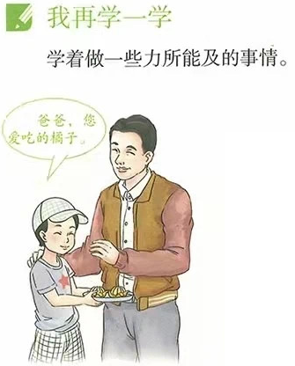
# 生活适应
## 家庭生活
### 我和爸爸妈妈
#### 课程
作为家里的一份子，小朋友们也要做一些力所能及的事。图中的爸爸喜欢吃橘子，小朋友会帮他剥好皮递给他，是不是很有爱呢。

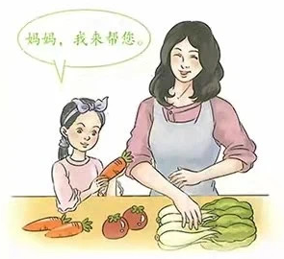
# 生活适应
## 家庭生活
### 我和爸爸妈妈
#### 课程
妈妈做饭时要洗很多菜，小朋友们回家后要帮妈妈一起洗菜哦。

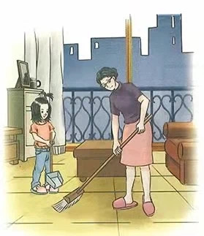
# 生活适应
## 家庭生活
### 我和爸爸妈妈
#### 课程
打扫卫生时，小朋友们可以拿着撮箕，这样方便妈妈把灰尘扫走。

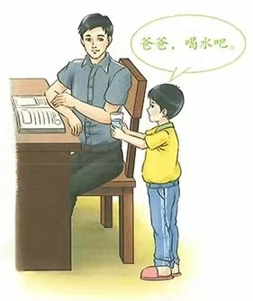
# 生活适应
## 家庭生活
### 我和爸爸妈妈
#### 课程
爸爸看书太专注忘记喝水时，小朋友可以帮爸爸端一杯水。

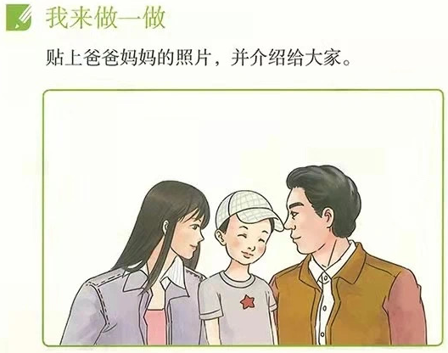
# 生活适应
## 家庭生活
### 我和爸爸妈妈
#### 练习
##### 讲一讲
这是一家三口的全家福，小朋友在爸爸妈妈中间，爸爸妈妈非常有爱地看着他。
小朋友，你拍过全家福吗？把全家福贴上来和大家介绍一下你的家庭成员吧。

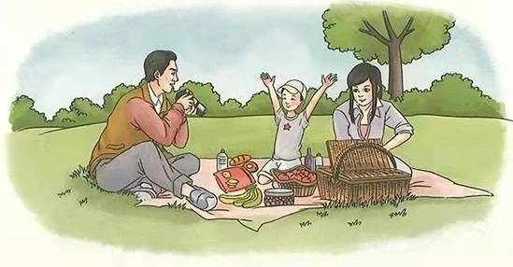
# 生活适应
## 家庭生活
### 我和爸爸妈妈
#### 练习
##### 讲一讲
爸爸妈妈带着小朋友去野餐，准备了好多好吃的，爸爸还带了相机拍照，记录下美好的瞬间。小朋友，爸爸妈妈带你去野餐了吗？来讲一讲你的经历吧。

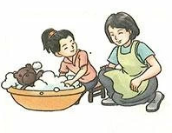
# 生活适应
## 家庭生活
### 我和爸爸妈妈
#### 练习
##### 讲一讲
小朋友要自己洗自己的玩具，妈妈会在旁边指导你哦。

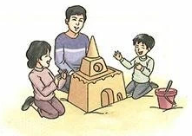
# 生活适应
## 家庭生活
### 我和爸爸妈妈
#### 练习
##### 讲一讲
爸爸妈妈带着小朋友去沙滩玩沙子。图中的小朋友堆了一个城堡，是不是很厉害？

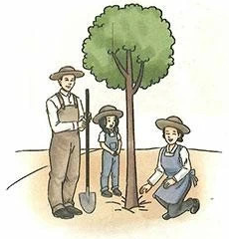
# 生活适应
## 家庭生活
### 我和爸爸妈妈
#### 练习
##### 讲一讲
植树节要种树。爸爸妈妈带着小朋友把树苗种到地里去。

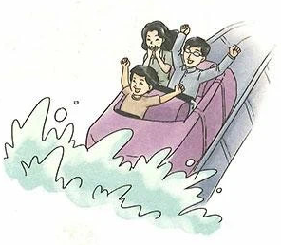
# 生活适应
## 家庭生活
### 我和爸爸妈妈
#### 练习
##### 讲一讲
爸爸妈妈会带小朋友一起去游乐场。游乐场是小孩子玩乐的地方，里面有旋转木马，大摆锤，过山车等等。
快看图中的一家三口在坐过山车，过山车下行的时候速度非常快，水溅了他们一身，是不是很刺激？

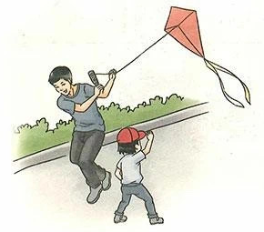
# 生活适应
## 家庭生活
### 我和爸爸妈妈
#### 练习
##### 讲一讲
今天爸爸带着小朋友一起放风筝，爸爸拉着风筝开始奔跑，风筝就被风吹着往上飘了，是不是很神奇？

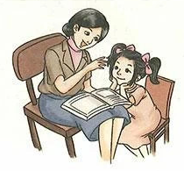
# 生活适应
## 家庭生活
### 我和爸爸妈妈
#### 练习
##### 讲一讲
妈妈正在给小朋友童话故事呢，故事里有公主王子，还有神奇的魔法。小朋友你们最喜欢哪一个童话故事呢？

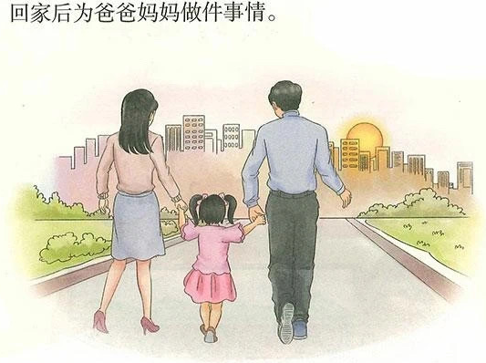
# 生活适应
## 家庭生活
### 我和爸爸妈妈
#### 练习
##### 做一做
爸爸妈妈每天都很辛苦，回家后帮他们做一些力所能及的事情吧。小朋友们想好了要做些什么吗？

